2007-2008学年第二学期《量子力学》（A）卷参考解答及评分标准

一、简答题
1. 能级简并、简并度。
答：量子力学中，把处于不同状态、具有相同能量、对应同一能级的现象称为能级简并。把对应于同一能级的不同状态数称为简并度。
2. 用球坐标表示，粒子波函数表为 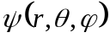 ，写出粒子在球壳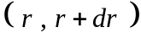中被测到的几率。
解：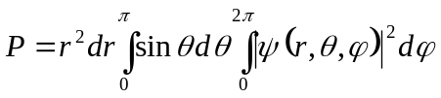。
3. 粒子在一维势垒 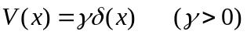
中运动，波函数为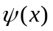，写出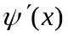的跃变条件。
解： 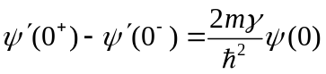。
4. 写出电子自旋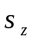的二本征值和对应的本征态。
解：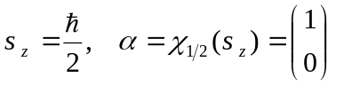；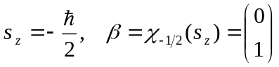。

二、填充题
5. 量子力学中，体系的任意态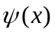可用一组力学量完全集的共同本征态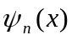展开，展开式为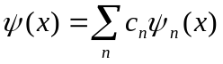，展开式系数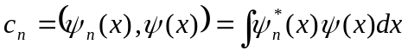
6. 一个电子运动的旋量波函数为 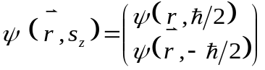，电子自旋向上（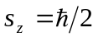）、位置在处的几率密度为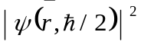；电子自旋向下（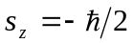）的几率为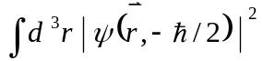。

7. 二粒子体系，仅限于角动量涉及的自由度，有两种表象，分别为耦合表象和非耦合表象；它们的力学量完全集分别是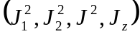和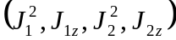；在两种表象中，各力学量共同的本征态分别是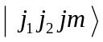和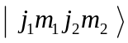。
8. 计算下列对易式：
(1) 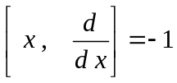 （2）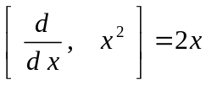

三、证明题
9. 设力学量不显含时间 ，证明在束缚定态下， 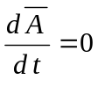 。
证：设束缚定态为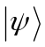 ，即有
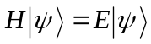， 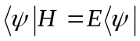 ，
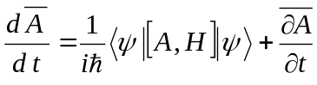。
因不显含时间，所以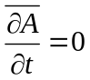，因而
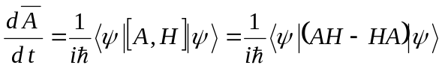
。
10. 粒子自旋处于的本征态 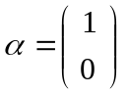 ，试证明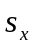和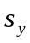的不确定关系
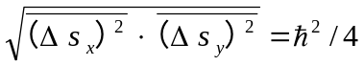
解： 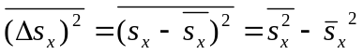。
但 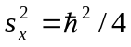（常数），
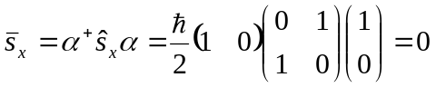，
所以 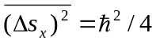。
同理， 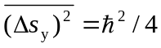。
所以 。

四、计算题
11. 氢原子处于状态 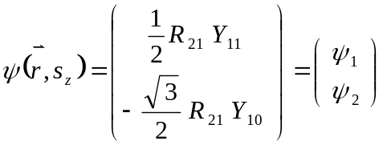，
① 求轨道角动量的分量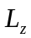的平均值；
② 求自旋角动量的分量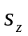的平均值；
③ 求总磁矩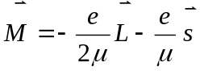的分量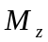的平均值。
解：① 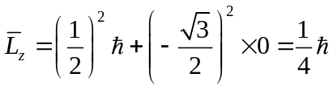 。
② 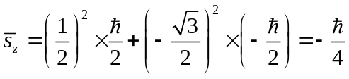。
③ 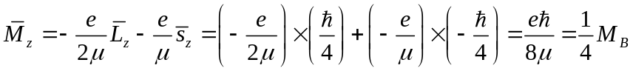。
12. 考虑在无限深势阱（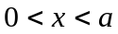）中运动的两电子体系，略去电子间的相互作用以及一切与自旋有关的相互作用，求体系的基态和第一激发态的波函数和能量，并指出其简并度。
解：二电子体系，总波函数反对称。
一维势阱中，体系能级为
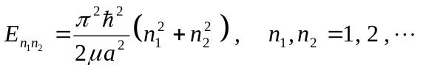
（1）基态： 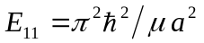。
空间部分波函数是对称的：
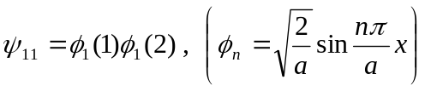。
自旋部分波函数是反对称的：
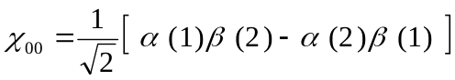 。
总波函数
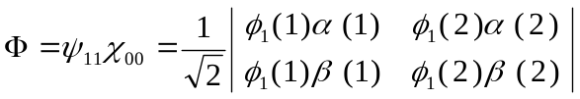 。
（2）第一激发态： 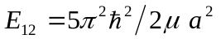。
空间部分波函数： 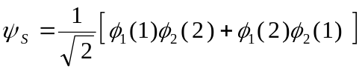，
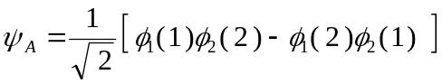。
自旋部分波函数： 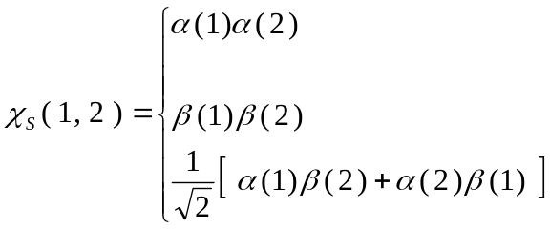 ，
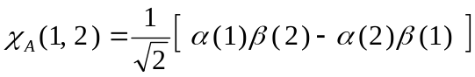 。
二电子体系的总波函数
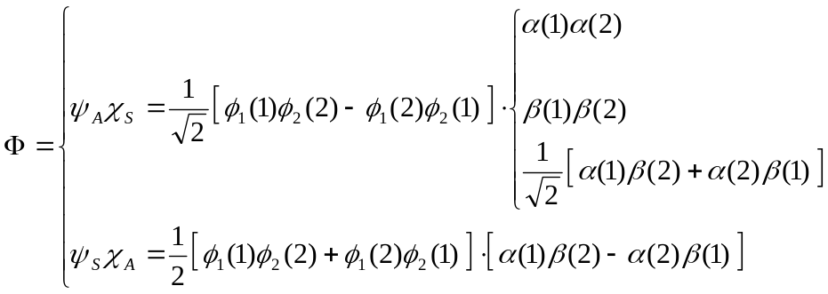
基态不简并，第一激发态是四重简并的。
13. 对于一维谐振子，取基态试探波函数形式为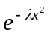，为参数。用变分法求基态能量。
解：设基态波函数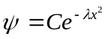，归一化，得
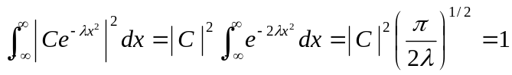
取
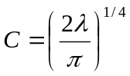
则有
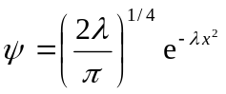
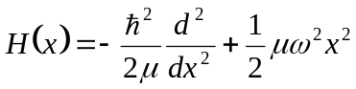
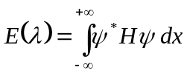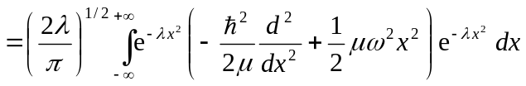
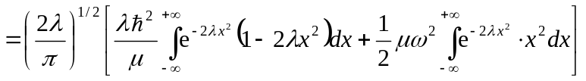
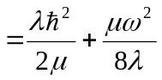 （1）
由
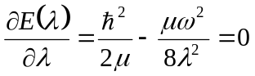
得
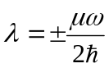
考虑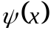在处要求有限的条件，取
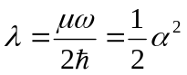 （2）
代入式（1），得谐振子（一维）基态能量
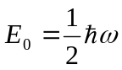 （3）
与严格解求得的结果完全一致。

